宜兴市公用市政工程有限公司曝气盘采购澄清公告
本次就宜兴市公用市政工程有限公司曝气盘采购进行公开招标，现发布第1次澄清公告。
一、原招标文件主要信息
1、项目名称：曝气盘采购
2、项目编号：YXGYJT202304018
3、公告日期：2023年4月28日
4、第一次更正公告日期：2023年5月6日
5、公告媒体：宜兴市公用环保集团有限公司网站
二、澄清信息
1、原招标文件中第三章项目技术要求和有关说明一、项目概述：
序号 | 设备名称 | 规格型号 | 单位 | 数量 | 备注
1 | 曝气盘 | 500*600*160（曝气管16*10*4米） | 套 | 3000
2 | 曝气盘 | 500*600*160（曝气管25*13*5米） | 套 | 3000
现修改为：
序号 | 设备名称 | 规格型号 | 单位 | 数量 | 备注
1 | 曝气盘 | 500*600*160 | 套 | 7000
招标文件第六章附件（二）报价文件：开标一览表也做相应修改。
2、原招标文件中第三章项目技术要求和有关说明二、本次招标基本情况:
2、技术要求：2.1、成品增氧盘（500*600*160mm）（碳钢Q235材质，直径4.8mm，外层浸塑）；含自沉式增压管4米及通气软管，一体阀出气口等配件。
2.2、曝气盘中沉水管16微孔曝气管参数：外径：Φ16mm±1mm，内径：Φ10mm±1mm，微孔平均孔径：Φ0.03-0.06mm微孔布置密度：700-1200个/米，气泡直径：0.5-2mm（淡水）0.8-3mm（海水），根据水质黏度和水位高低有一定变化。有效曝气量：0.002-0.006m³/min.m，空气流量：0.1-0.4m³/h.m，服务面积：1-8㎡/m。
2.3、成品增氧盘（500*600*160mm）（碳钢Q235材质，直径4.8mm，外层浸塑）；含自沉式增压管5米及通气软管，一体阀出气口等配件。
2.4、曝气盘中沉水管25微孔曝气管参数：外径：Φ25mm±1mm，内径：Φ13mm±1mm，微孔平均孔径：Φ0.03-0.06mm，微孔布置密度：700-1,500个/米，气泡直径：0.5-2mm（淡水）0.8-3mm（海水），根据水质黏度和水位高低有一定变化。有效曝气量：0.02-0.03m³/min.m，空气流量：0.1-0.4m³/h.m，服务面积：3-12㎡/m
现修改为：2.1、成品增氧盘（500*600*160mm）（碳钢Q235材质，直径不低于4.8mm，外层浸塑）；含16*10自沉式增氧管（全孔，绑扎在盘上）4米及9*14自沉式通气软管4米，一体阀、三通、螺纹宝塔头等配件。
2.2、曝气盘中沉水管16微孔曝气管参数：外径：Φ16mm±1mm，内径：Φ10mm±1mm，微孔平均孔径：Φ0.03-0.06mm微孔布置密度：700-1200个/米，气泡直径：0.5-2mm（淡水）0.8-3mm（海水），根据水质黏度和水位高低有一定变化。有效曝气量：0.002-0.006m³/min.m，空气流量：0.1-0.4m³/h.m，服务面积：1-8㎡/m。
图纸：
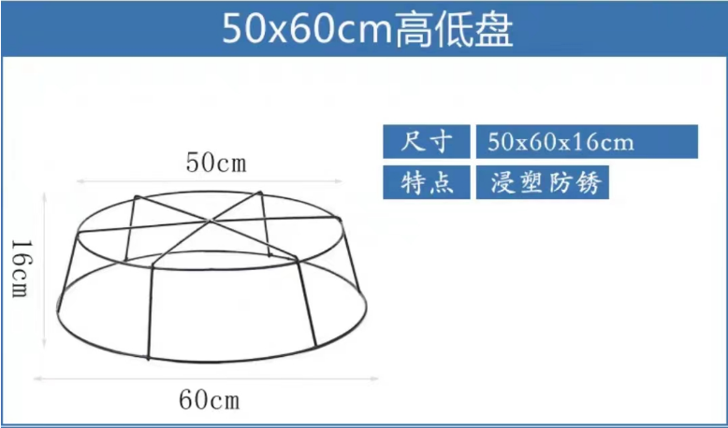
- 本项目开标时间延后至2023年5月11日上午10:30，请意向投标单位自今日起投标保证金汇至以下账户，投标人缴纳投标保证金的时间为2023年5月6日17:00至2023年5月11日上午10:30。之前汇款的投标保证金仍有效。
投标保证金：采购人根据项目的实际情况，要求投标人交纳投标保证伍仟元人民币（转账)。交纳投标保证金的单位名称必须与参加投标的投标人名称一致：
交纳投标保证金账户名称 | 宜兴市公用环保集团有限公司 | 交纳  形式 | 投标保证金的交纳形式限于转账（不接受其他形式的投标保证金）
开户银行 | 光大银行宜兴支行 | 交纳  形式 | 投标保证金的交纳形式限于转账（不接受其他形式的投标保证金）
账号 | 51610188000164629 | 交纳  形式 | 投标保证金的交纳形式限于转账（不接受其他形式的投标保证金）
注：缴纳投标保证金账户为涉密账户，请投标单位仔细核对账号后缴纳投标保证金，投标人必须在开标前将保证金汇入以上账户，否则作废标处理,合同签订后，无息退回。
4、请各投标人自行下载此更正公告与最新版招标文件，如投标人未及时关注相关更正等信息公告，由此造成的一切损失由投标人自行承担。

三、本次澄清联系事项：
采购人：宜兴市公用市政工程有限公司
联系人：刘先生，应先生
联系电话：0510-80718867；0510-87117379
联系地址：宜兴市环科园绿园路528号
邮政编码：214200

